Podsjetnik za pomoć u kući

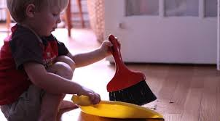 Metem pod

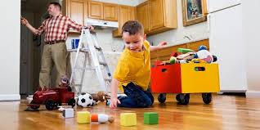 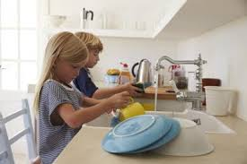

Pospremam svoje stvari Perem suđe

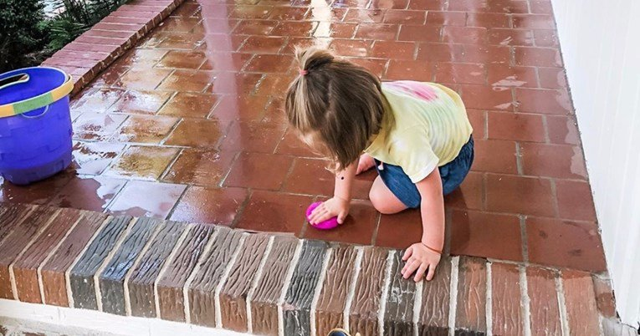 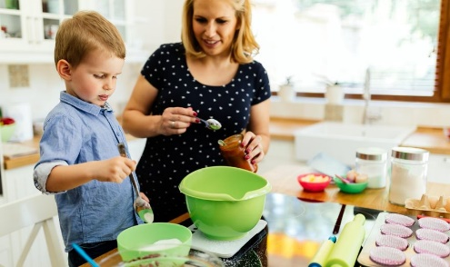

Brišem pod Pomažem u kuhanju

 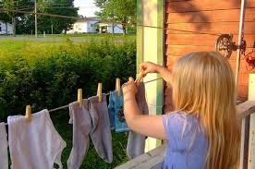

Stavljam sušiti rublje

Svako jutro spremam svoj krevet

 Brišem prašinu , usisavam